**PLAN DE MIGRACION**

**Fénix Technology**

18 DE MAYO DE 2024

Servicio Nacional De Aprendizaje SENA

Centro de Electricidad, Electrónica y Telecomunicaciones CEET

1. Introducción

*1.1. Alcance del documento.*

*1.2. Generalidades del proyecto.*

*1.3. Glosario.*

2. Justificación del plan de migración de datos

3. Objetivos del plan de migración de datos

4. Planeación

*4.1. Generalidades.*

*4.2. Descripción del proceso de migración de datos.*

*4.3. Estrategia de migración.*

*4.4. Criterios de aceptación.*

*4.5. Metodología.*

4.5.1. Descripción de las fases.

*4.5.1.1. Análisis de las fuentes de datos.*

*4.5.1.2. Extracción y transformación de los datos en el formato destino.*

*4.5.1.3. Validación de los datos.*

*4.5.1.4. Prueba y cargue de datos en el sistema destino.*

*4.6. Recursos.*

4.6.1. Personal.

4.6.2. Hardware y software.

*4.7. Cronograma de actividades.*

5. Referencias

1. Introducción

1.1. Alcance del Documento

Objetivo Principal del Plan de Migración:

El objetivo principal del plan de migración es asegurar una transferencia sin problemas y segura del sistema de inventario de zapatillas y sus datos desde una plataforma SQL Server a una nueva infraestructura que utiliza herramientas más modernas y eficientes.

Sistemas o Datos para Migrar:

Sistemas para migrar: Sistema de gestión de inventario de zapatillas incluyendo el control de movimientos de inventario.

Datos para migrar: Datos de productos, registros de movimientos de inventario, datos históricos de ventas y compras, registros de proveedores y clientes.

1.2. Generalidades del Proyecto

Tipo de Proyecto:

Proyecto de modernización del sistema de inventario.

Sistema Actual y Sistema Destino:

Sistema Actual: Plataforma basada en PHP con base de datos SQL Server.

Sistema Destino: Infraestructura actualizada utilizando PHP con bases de datos PostgreSQL posiblemente en un entorno en la nube como Microsoft Azure o AWS.

Motivo de la Migración:

La migración se realiza para mejorar el rendimiento del sistema, aumentar la seguridad de los datos, facilitar el mantenimiento y asegurar la escalabilidad futura.

1.3. Glosario

Migración de Datos: Proceso de transferir datos entre sistemas de almacenamiento, formatos o computadoras.

Integridad de Datos: Aseguramiento de la exactitud y consistencia de los datos durante su ciclo de vida.

Sistema Legacy: Sistema informático obsoleto que sigue en uso.

Downtime: Período durante el cual un sistema no está disponible o no es operativo.

2. Justificación del Plan de Migración de Datos

Necesidad de la Migración:

La migración es necesaria debido a la necesidad de mejorar el rendimiento del sistema, resolver problemas de mantenimiento y asegurar que el sistema sea escalable para futuros crecimientos.

Beneficios Esperados:

Mejora en el Rendimiento: La nueva infraestructura mejorará el tiempo de respuesta y la eficiencia del sistema de inventario.

Aumento de la Seguridad: Una infraestructura más moderna proporcionará medidas de seguridad avanzadas.

Reducción de Costos Operativos: La optimización del sistema reducirá los costos de mantenimiento y operación.

Mayor Escalabilidad: La nueva infraestructura permitirá escalar recursos según la demanda.

Cumplimiento Normativo: El nuevo sistema cumplirá con las regulaciones de protección de datos y seguridad actuales.

3. Objetivos del Plan de Migración de Datos

Integridad de los Datos: Asegurar que todos los datos sean migrados sin pérdida o corrupción.

Continuidad Operativa: Minimizar el tiempo de inactividad y garantizar que las operaciones comerciales continúen sin interrupciones significativas.

Seguridad de la Información: Proteger los datos durante el proceso de migración para evitar accesos no autorizados y brechas de seguridad.

Cumplimiento de Plazos: Completar la migración dentro del plazo establecido.

Optimización del Rendimiento: Mejorar el rendimiento general del sistema con la nueva infraestructura.

Capacitación y Adaptación: Asegurar que el personal esté adecuadamente capacitado para usar el nuevo sistema y adaptarse a los cambios introducidos.

4. Planeación

4.1. Generalidades

La planeación del proceso de migración de datos incluye la definición de las etapas, los recursos necesarios y el cronograma de actividades. Es fundamental para asegurar que todas las tareas se lleven a cabo de manera eficiente y coordinada.

4.2. Descripción del Proceso de Migración de Datos

El proceso de migración de datos abarca las siguientes fases:

Análisis de las fuentes de datos: Identificación y evaluación de las bases de datos actuales.

Extracción y transformación de los datos en el formato destino: Preparación de los datos para que se ajusten a los nuevos requisitos del sistema.

Validación de los datos: Verificación de la exactitud e integridad de los datos migrados.

Prueba y cargue de datos en el sistema destino: Ensayo de la migración y carga final en el nuevo sistema.

4.3. Estrategia de Migración

La estrategia de migración se basa en minimizar el tiempo de inactividad y garantizar la integridad de los datos. Esto incluye:

Migración por fases: Realizar la migración en etapas controladas para reducir el riesgo.

Migración en paralelo: Mantener ambos sistemas activos durante un período de transición para asegurar la continuidad operativa.

Plan de reversión: Tener un plan de contingencia en caso de fallos durante la migración.

4.4. Criterios de Aceptación

Los criterios de aceptación definen los requisitos que deben cumplirse para considerar la migración como exitosa. Estos incluyen:

Integridad de los datos: Todos los datos deben ser precisos y completos en el nuevo sistema.

Funcionalidad del sistema: Todas las funciones críticas del sistema deben operar correctamente.

Rendimiento: El nuevo sistema debe cumplir con los requisitos de rendimiento definidos.

Seguridad: Los datos deben estar protegidos contra accesos no autorizados y brechas de seguridad.

4.5. Metodología

4.5.1. Descripción de las Fases

Análisis de las fuentes de datos: Revisión detallada de las bases de datos actuales, identificando posibles problemas de calidad y consistencia.

Extracción y transformación de los datos en el formato destino: Uso de herramientas ETL (Extract, Transform, Load) para preparar los datos para la migración.

Validación de los datos: Ejecución de pruebas para asegurar que los datos migrados sean correctos y completos.

Prueba y cargue de datos en el sistema destino: Realización de pruebas piloto y luego la carga final en el nuevo sistema, asegurando que todo funcione como se espera.

4.5.1.2. Extracción y Transformación de los Datos en el Formato Destino

Proceso de Extracción y Transformación:

Extracción de Datos:

Herramientas Utilizadas: Talend, Apache Nifi, Pentaho Data Integration.

Procedimiento:

Conectar las herramientas ETL a la base de datos SQL Server.

Extraer los datos necesarios desde las tablas del sistema de origen.

Exportar datos a un formato intermedio (como CSV o JSON) si es necesario.

Transformación de Datos:

Limpieza de Datos:

Eliminar duplicados y registros innecesarios.

Corregir errores de datos como formatos incorrectos y datos nulos.

Conversión de Datos:

Convertir tipos de datos de SQL Server a los tipos compatibles en PostgreSQL.

Mapear estructuras de tablas y relaciones de SQL Server a PostgreSQL.

Enriquecimiento de Datos:

Añadir datos faltantes o valores predeterminados.

Realizar cálculos o agregaciones necesarias.

Herramientas de Transformación:

Utilizar scripts SQL personalizados o lenguajes de programación como Python para transfor

4.5.1.3. Validación de los Datos

Proceso de Validación:

Prevalidación:

Comparación de Conteo de Registros: Verificar que el número de registros en las tablas de la base de datos de origen coincida con el de la base de datos destino.

Verificación de Estructura: Comparar las estructuras de las tablas (columnas, tipos de datos, índices) entre las bases de datos.

Validación de Integridad de Datos:

Validación de Llaves Primarias y Extranjeras: Asegurar que las llaves primarias y extranjeras estén correctas y que las relaciones entre tablas se mantengan.

Integridad Referencial: Verificar que las referencias entre tablas sean correctas y consistentes.

Checksums y Hashes: Generar checksums o hashes de los datos en las tablas para asegurar que no hayan sido alterados durante la migración.

Muestreo y Validación Manual:

Seleccionar un subconjunto de registros para revisión manual.

Comparar los datos seleccionados entre la base de datos de origen y destino para confirmar su exactitud.

Reportes de Validación:

Generar reportes detallados que documenten los resultados de las validaciones.

Registrar cualquier discrepancia encontrada y las acciones correctivas tomadas para resolverlas.

4.5.1.4. Prueba y Cargue de Datos en el Sistema Destino

Activamos XAMPP

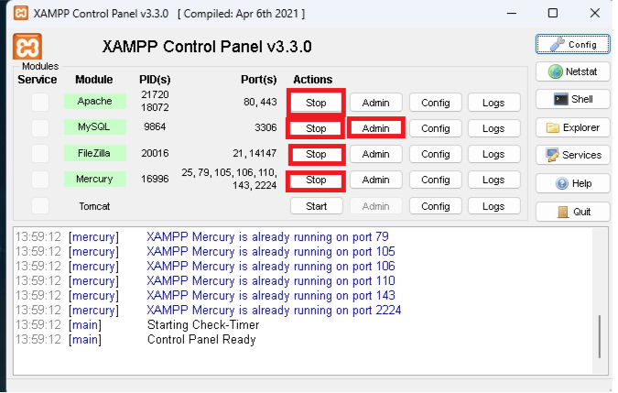

Creación de Base de Datos en PostgreSQL

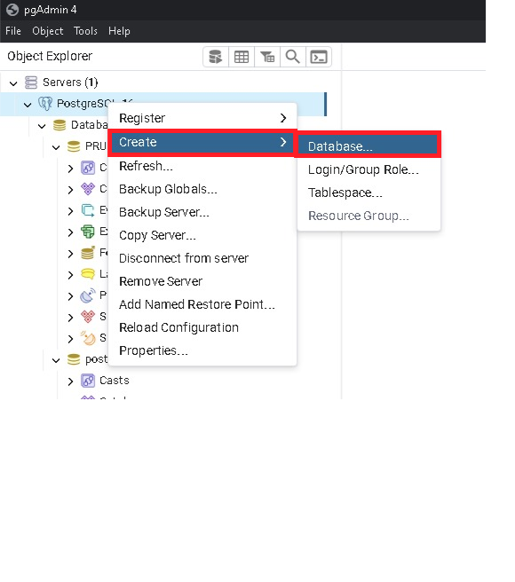

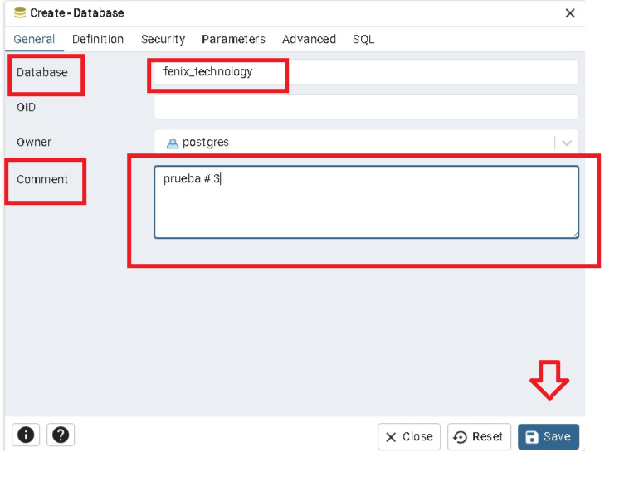

Base de datos creada

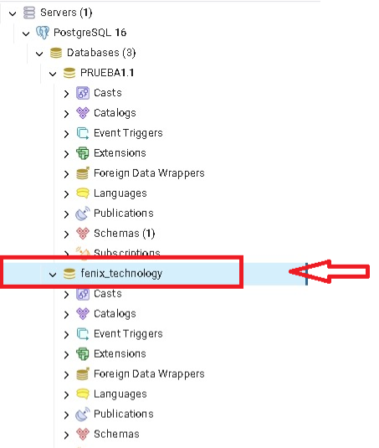

Estructura de la base de datos desde phpMyAdmin

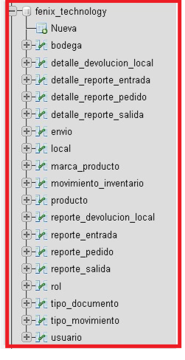

Abrimos ESF Database Migration Toolkit

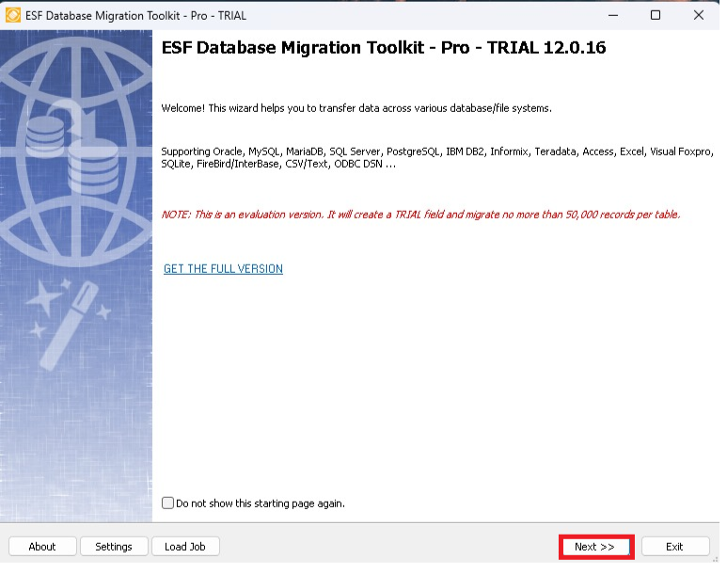

Se inicia la migración desde MySQL

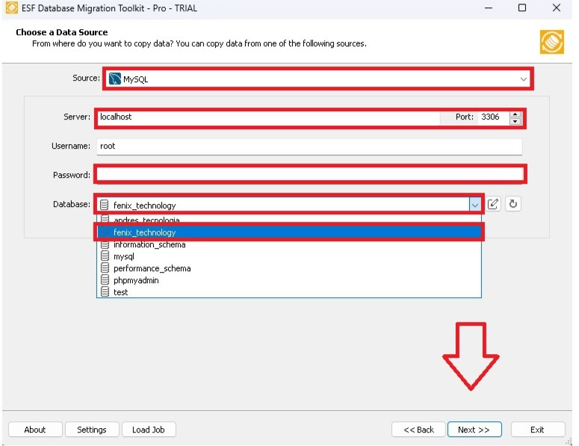

Migración a PostgreSQL

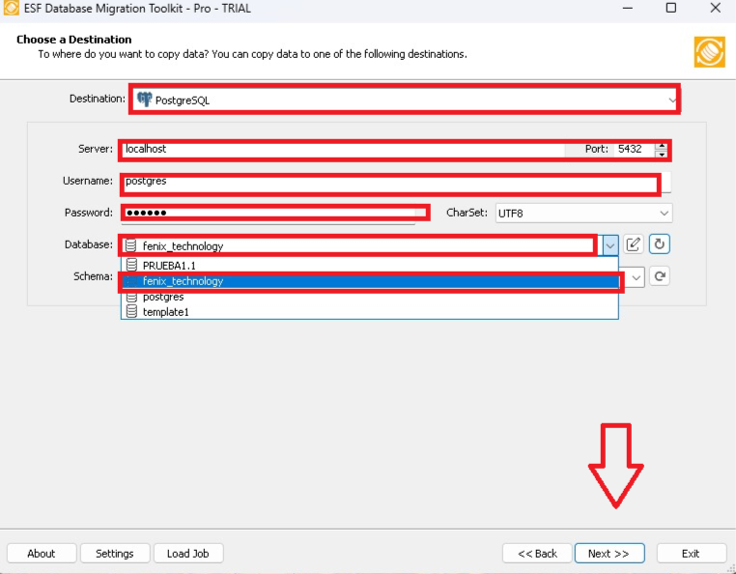

Tablas migradas

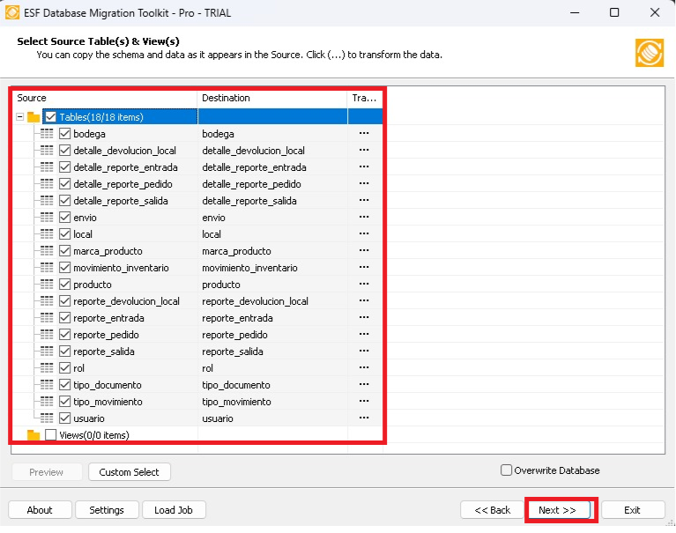

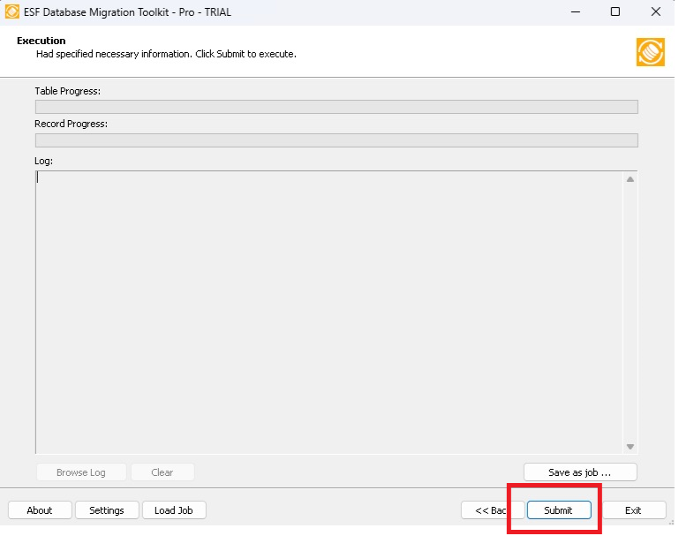

Prueba de tablas

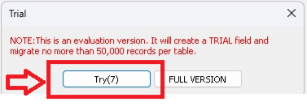

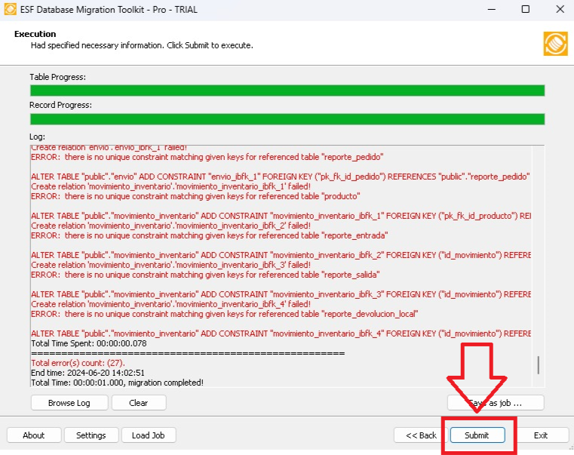

Verificamos que la migración fue exitosa

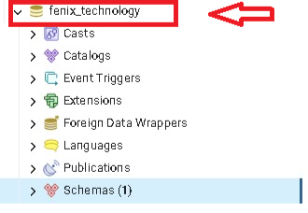

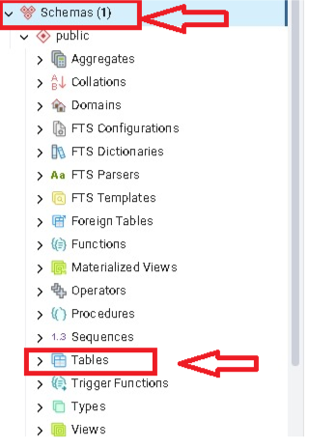

Tablas migradas

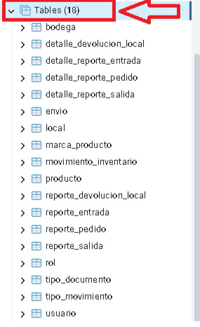

Haz clic derecho sobre la tabla que deseas revisar y selecciona Query Tool.

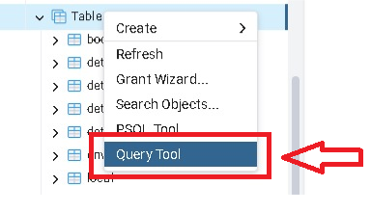

En la ventana del Query Tool, escribe la siguiente consulta SQL para contar los registros:

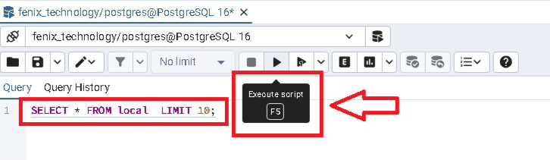

En la misma ventana del Query Tool, puedes escribir una consulta para ver algunos registros:

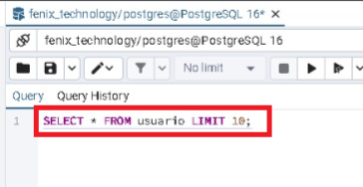

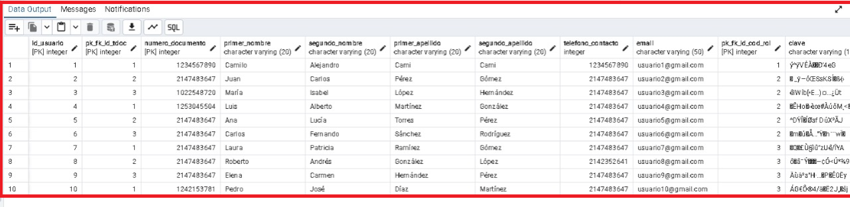

4.6. Recursos

4.6.1. Personal

El equipo de migración estará compuesto por:

Líder del proyecto: Responsable de la planificación y supervisión general.

Colíder del proyecto: Asistente del líder, encargado de la coordinación y seguimiento de tareas.

Desarrolladores: Adaptación del sistema nuevo y solución de problemas.

Desarrollador 1: Encargado del análisis de las fuentes de datos y Enfocado en la validación.

Desarrollador 2: Responsable de la extracción , transformación de los datos y prueba de datos.

Testers: Validación y prueba de datos y funcionalidades.

Especialistas en bases de datos: Encargados del análisis, extracción y transformación de datos.

4.6.2. Hardware y Software

Hardware:

Procesador: Ryzen 5 5600G

Memoria RAM: 16 GB

Almacenamiento: SSD de 512 GB

Software:

Herramientas ETL: ESF Database Migration Toolkit

Base de Datos: PostgreSQL

Gestión de Bases de Datos: phpMyAdmin

Entorno de Desarrollo: XAMPP

4.7. Cronograma de Actividades

El cronograma de actividades detallará todas las fases del proyecto, con fechas específicas para cada tarea. Esto incluye:

Fase de análisis: Evaluación inicial de las bases de datos.

Fase de desarrollo: Preparación de los scripts y herramientas de migración.

Fase de prueba: Validación de los datos y las funcionalidades en el nuevo sistema.

Fase de migración final: Ejecución de la migración y validación final.

5. Referencias

Este apartado incluye todas las referencias utilizadas en la elaboración del plan de migración, tales como:

Video de YouTube:

Video tutorial sobre la migración de datos. <https://youtu.be/u5Astn1BMAk?si=VdYeoBTH_GkPoevo>

Herramientas y Documentación Técnica:

[ESF Database Migration Toolkit](https://www.dbsofts.com/es/articles/mysql_a_postgresql/): Herramienta utilizada para la migración de bases de datos. Puedes encontrar más información en el sitio web oficial de DBSofts: ESF Database Migration Toolkit.

[AWS Database Migration Service](https://docs.aws.amazon.com/es_es/dms/latest/userguide/dm-migrating-data-postgresql.html): Guía de Amazon Web Services para la migración de datos a PostgreSQL. Consulta la documentación oficial aquí: AWS Database Migration Service - Migrating Data to PostgreSQL.

Estas referencias proporcionan los fundamentos técnicos y prácticos necesarios para llevar a cabo el plan de migración de datos de manera efectiva y eficiente.